客户需求调研单

医院名称 |  | 泉州德诚医院 |  | 申请日期 | 2023.11.22
需求系统 |  | 门诊收费9.0、住院收费9.0 |  | 反馈科室 | 信息科
填单人
需求提交人 |  |  |  | 联系电话
问题或需求描述 | 菜单：医保接口  现状：目前BKEA96维护成N（bm_ybsfxm.SFYBXM=N）、  Fymx00 zffsbz=N时，审批标志会以‘2’发送，当成全自费结算  期望实现内容：审批标志不以BKEA96为判断，只以zffsbz为判断  只要保证对码正确，其它的按医生选，如果医生不选就是按默认医保。  期望完成时间：尽快
问题类型 |  | 系统BUG 新增需求 □接口 □流程改造 □其它服务
工程建议解决方案 | 此需求为院方强烈要求方案。  可能出现系统没按医保目录外（非医保）发送的问题。请院方确认。
信息科或主管部门确认人签字

截图1：
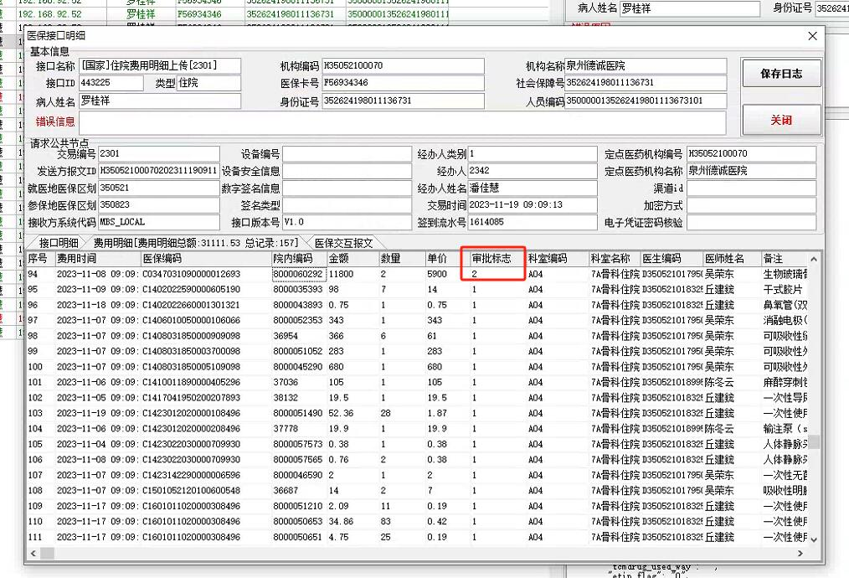
截图2：
截图3：
